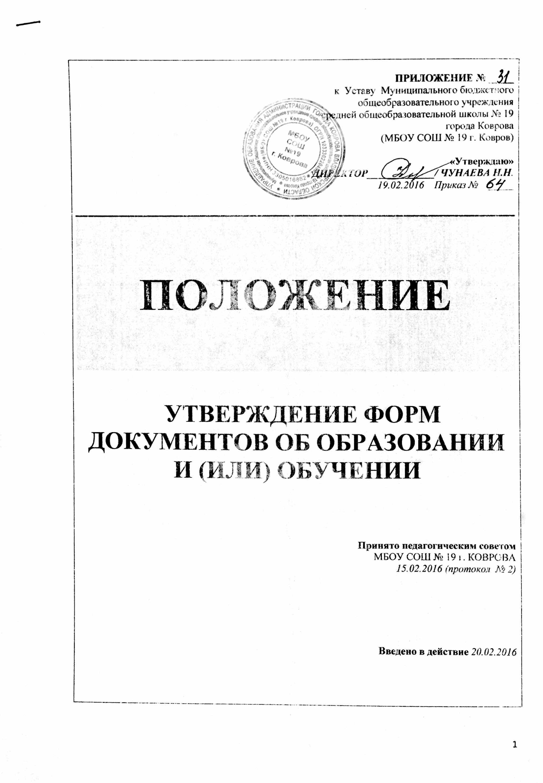
ПРИЛОЖЕНИЕ № _____
к Уставу Муниципального бюджетного
общеобразовательного учреждения
средней общеобразовательной школы № 19
города Коврова
(МБОУ СОШ № 19 г. Ковров)

«Утверждаю»
ДИРЕКТОР_____________/ ЧУНАЕВА Н.Н.
19.02.2016 Приказ № _____

ПОЛОЖЕНИЕ

УТВЕРЖДЕНИЕ ФОРМ ДОКУМЕНТОВ ОБ ОБРАЗОВАНИИ И (ИЛИ) ОБУЧЕНИИ

Принято педагогическим советом
МБОУ СОШ № 19 г. КОВРОВА
15.02.2016 (протокол № 2)

Введено в действие 20.02.2016

1. ОБЩЕЕ ПОЛОЖЕНИЕ
Данный локальный акт регламентирует положения о получении документов об обучении по образовательным программам на основании статьи 60 Закона «Об образовании в Российской Федерации» и п.п. 4.41 – 4.44 Устава МБОУ СОШ № 19 г. Коврова и определяет требования к документам, не являющимся документами установленного образца.
II. ДОКУМЕНТЫ О ЗАВЕРШЕНИИ ОБЩЕГО ОБРАЗОВАНИЯ
2.1 В Российской Федерации лицам, успешно прошедшим государственную итоговую аттестацию, о завершении основного и среднего общего образования выдаются документы об обучении. Образцы таких документов и приложений к ним, описание документов и приложений и их дубликатов устанавливаются Федеральным органом исполнительной власти, осуществляющим функции по выработке государственной политики и нормативно-правовому регулированию в сфере образования.
2.2 Документ об образовании, выдаваемый лицам, успешно прошедшим государственную итоговую аттестацию, подтверждает получение общего образования следующего уровня:
- Основное общее образование (подтверждается АТТЕСТАТОМ ОБ ОСНОВНОМ ОБЩЕМ ОБРАЗОВАНИИ);
- Среднее общее образование (подтверждается АТТЕСТАТОМ О СРЕДНЕМ ОБЩЕМ ОБРАЗОВАНИИ).
2.3 За выдачу документов об обучении и дубликатов указанных документов плата не взимается.
III. ДОКУМЕНТ О НЕЗАВЕРШЁННОМ ОБЩЕМ ОБРАЗОВАНИИ
Лицам, не прошедшим итоговой аттестации или получившим в ходе её неудовлетворительные результаты , а также лицам, освоившим часть образовательной программы и (или) отчисленным из организации, осуществляющей образовательную деятельность, выдаётся СПРАВКА ОБ ОБУЧЕНИИ или О ПЕРИОДЕ ОБУЧЕНИЯ по образцу, самостоятельно устанавливаемому организацией, осуществляющей образовательную деятельность.
IV. ОБРАЗЕЦ СПРАВКИ ОБ ОБУЧЕНИИ прилагается. (приложение к настоящему Локальному акту).

Разработчик – Заботина Г.Н.

ПРИЛОЖЕНИЕ К ЛОКАЛЬНОМУ АКТУ
«УТВЕРЖДЕНИЕ ФОРМ ДОКУМЕНТОВ ОБ ОБРАЗОВАНИИ И (ИЛИ) ОБУЧЕНИИ»
МУНИЦИПАЛЬНОЕ БЮДЖЕТНОЕ  ОБЩЕОБРАЗОВАТЕЛЬНОЕ УЧРЕЖДЕНИЕ  СРЕДНЯЯ ОБЩЕОБРАЗОВАТЕЛЬНАЯ  ШКОЛА № 19 ГОРОДА КОВРОВА  (МБОУ СОШ № 19 г. Коврова)  ОГРН 1033302204902  ИНН/КПП 3305016882/330501001  601909, г. Ковров,  ул. Пионерская, д.8  тел. (49232) 3-27-54  E-mail: ksch19@mail.ru  ______________ № ____________  На № ________  от ___________20___ |  | СПРАВКА  ОБ ОБУЧЕНИИ В ОБРАЗОВАТЕЛЬНОМ УЧРЕЖДЕНИИ, РЕАЛИЗУЮЩЕМ  ОСНОВНЫЕ ОБЩЕОБРАЗОВАТЕЛЬНЫЕ ПРОГРАММЫ ОСНОВНОГО ОБЩЕГО И СРЕДНЕГО ОБЩЕГО ОБРАЗОВАНИЯ
Данная справка выдана (ФИО полностью в дательном падеже)__________________
дата рождения дата.месяц.год в том, что он(а) обучался (ась)
В МУНИЦИПАЛЬНОМ ОБЩЕОБРАЗОВАТЕЛЬНОМ УЧРЕЖДЕНИИ СРЕДНЕЙ ОБЩЕОБРАЗОВАТЕЛЬНОЙ ШКОЛЕ № 19 Г. КОВРОВА (МБОУ СОШ № 19 Г. КОВРОВА) ВЛАДИМИРСКОЙ ОБЛАСТИ РОССИЙСКОЙ ФЕДЕРАЦИИ
в 20__ – 20___ учебном году в 9__ классе и получил по учебным предметам Учебного плана и государственной итоговой аттестации 20___ года следующие отметки (количество баллов):

№ п/п | Наименование учебных предметов | Годовая отметка за последний учебный год | Итоговая отметка | Отметка /количество баллов, полученные государственной итоговой аттестации в форме основного государственного экзамена (ОГЭ)
 | Русский язык | отметка числом (письменная) | отметка числом (письменная) | 2 (неудовлетворительно)/  30 баллов
 | Литература | 4 (хорошо) | 4 (хорошо) | -
 | Иностранный язык (английский) | 3 (удовлетворительно) | 3 (удовлетворительно) | -
 | Мировая художественная культура (МХК) | 5 (отлично) | 5 (отлично) | -
 | Алгебра |  |  | 2 (неудовлетворительно)
 | Геометрия |  |  | 2 (неудовлетворительно)
 | Математика |  |  | 2 (неудовлетворительно)/  13 баллов
 | Информатика и ИКТ |  |  | -
 | История |  |  | -
 | История Владимирского края |  |  | -
 | Обществознание |  |  | -
 | Экономика |  |  | -
 | География |  |  | -
 | Биология |  |  | -
 | Физика |  |  | -
 | Химия |  |  | -
 | Основы безопасности жизнедеятельности (ОБЖ) |  |  | -
 | Физкультура |  |  | -

ДИРЕКТОР __________________ /ЧУНАЕВА Н.Н.
МП
Примечания. Наименование предметов соответствует Учебному плану. Аббревиатуры, указанные в скобках, возможны в перечне без расшифровки.

